ANALISIS PENGARUH KUALITAS PELAYANAN, KUALITAS PRODUK, KEPERCAYAAN, DAN NILAI NASABAH TERHADAP CUSTOMER RETENTION DENGAN KEPUASAN NASABAH SEBAGAI VARIABEL INTERVENING PADA
PT BANK BRISYARIAH KANTOR CABANG PEMBANTU UNGARAN

Ratih Fatmawati *)
Jati Handayani **)

Abstract
The research’s aim to analyze the influence significant variable of service quality, service product, trust, and customer value toward customer retention with customer satisfaction as intervening in the PT Bank BRISharia Ungaran Branch Office.
The population in this research were all of saving customers in the PT Bank BRISharia Ungaran Branch Office. The sampling technique were used judgmental sampling method. The samples in this research were 145 saving customers PT Bank BRISharia Ungaran Branch Office. Model of analysis in this research using Structural Equation Model (SEM). While the analysis techniques in this study using t test with computer program AMOS 22.0.
The result in this research showed that service quality influences positive and significant toward customer satisfaction, product quality influences positive and significant toward customer satisfaction, trust influences positive and significant toward customer satisfaction, customer value influences negative and not significant toward customer satisfaction, and customer satisfaction influences positive and significant toward customer retention.
Keywords: Service Quality, Product Quality, Trust, Customer Value, Customer Satisfaction, and Customer Retention.
*) .Anggota Kelompok Studi Ekonomi Islam Polines, Mahasiswa Prodi Perbankan Syariah 2011 Polines.
**) Dosen Jurusan Akuntansi Politeknik Negeri Semarang.

PENDAHULUAN
Latar Belakang Masalah
Perkembangan perbankan syariah dapat ditandai dengan semakin banyak bank syariah di Indonesia, hal ini berarti menimbulkan banyaknya persaingan antar bank syariah. Persaingan tidak hanya antar bank syariah, persaingan dengan bank konvensional pun perlu diperhatikan juga dalam meningkatkan pangsa pasar untuk masing-masing produk. Pada kenyataannya, pemahaman dan sosialisasi masyarakat tentang produk dan sistem perbankan syariah di Indonesia masih sangat terbatas. Hal ini didukung oleh data yang dipublikasikan di Majalah Medan Bisnis, Kamis 21 Agustus 2014 yang menyatakan bahwa hingga sekarang pengembangan industri keuangan syariah hanya mencapai 5 % dari total pangsa pasar perbankan secara nasional (Medan Bisnis, 21 Agustus 2014).
Masih rendahnya pertumbuhan pangsa pasar bank syariah di Indonesia serta tingginya persaingan, membuat bank syariah perlu menyusun strategi yang tepat dalam menghadapi hal tersebut. Strategi yang biasanya dilakukan bank syariah adalah dengan melakukan pemasaran besar-besaran untuk memperoleh nasabah baru. Hal ini akan cenderung meningkatkan biaya, sedangkan jika bank syariah berusaha mempertahankan pangsa pasar dengan berfokus pada mempertahankan nasabah yang sudah ada akan lebih menguntungkan (Kotler, 2002: 58).
Menurut Tjiptono (2011: 459) yang merujuk pada Levitt (1987), tujuan utama setiap bisnis adalah menciptakan dan mempertahankan pelanggan. Dalam praktiknya, banyak perusahaan yang jauh lebih mengutamakan penciptaan pelanggan baru daripada retensi pelanggan yang sudah ada. Mempertahankan nasabah disebut juga dengan retensi pelanggan atau customer retention.
Menciptakan customer retention pada sebuah bank syariah diperlukan pendukung agar hasil yang tercipta memuaskan, kunci bagi customer retention adalah kepuasan nasabah (Kotler, 2002: 56). Menurut Esti, et al (2013), dalam upaya menciptakan retensi pelanggan, perusahaan perlu memperhatikan, menelusuri, dan mempelajari kepuasan pelanggan.
Menurut Kotler (2002: 57), pelanggan yang sangat puas dapat tetap setia lebih lama, membeli lebih banyak ketika perusahaan memperkenalkan produk baru dan memperbaharui produk-produk yang ada, membicarakan hal-hal yang baik tentang perusahaan dan produk-produknya, memberi perhatian yang lebih sedikit kepada merek-merek dan iklan-iklan pesaing serta kurang peka terhadap harga, menawarkan gagasan jasa atau produk kepada perusahaan, dan biaya untuk pelayanannya lebih kecil dibandingkan biaya pelanggan baru karena transaksi yang sudah rutin.
Kepuasan nasabah yang akan dibangun bank syariah dipengaruhi oleh beberapa faktor antara lain, kualitas pelayanan (Othman and Owen, 2001; Hasanah, 2013; dan Ismail, 2014). Menurut Hasanah (2013), kualitas pelayanan merupakan suatu bentuk penilaian konsumen terhadap tingkat pelayanan yang diterima dengan tingkat layanan yang diharapkan. Astuti, et al (2009) menyatakan bahwa dengan meningkatkan kualitas, tentu saja akan memberi keuntungan pada bank syariah, di antaranya meningkatkan kepuasan nasabah.
Faktor kedua yang mempengaruhi kepuasan nasabah adalah kualitas produk (Hidayat, 2010; Tumangkeng, 2013; Endarwita, 2013; dan Ismail, 2014). Kualitas produk adalah semua hal yang dapat ditawarkan kepada pasar untuk menarik perhatian, akuisisi, dan penggunaan atau dikonsumsi yang dapat memuaskan keinginan atau kebutuhan (Kotler dan Armstrong, 2008: 266). Tumangkeng (2013) menyatakan bahwa perusahaan hanya dapat eksis dan bertahan bila mempunyai produk-produk yang berkualitas dengan pesaingnya. Semakin puas seorang nasabah dalam mengkonsumsi suatu produk perbankan maka dapat dikatakan semakin berkualitas produk perbankan (Hidayat, 2009).
Faktor selanjutnya yang mempengaruhi kepuasan nasabah adalah kepercayaan (Junusi, 2009; Elsandra dan Efriyuzal, 2013; dan Sungkawa, 2014). Menurut Junusi (2009), pengalaman dan informasi yang baik akan menumbuhkan kepercayaan konsumen terhadap suatu produk maupun layanan jasa. Hal ini dikarenakan pengalaman yang terbentuk pada memori konsumen terhadap produk atau jasa dapat membangun rasa percaya seseorang. Jika konsumen tidak percaya pada penyedia berdasarkan pengalaman masa lalu, maka ia akan merasa tidak puas dengan penyedia itu. Oleh karena itu, kepercayaan dapat mempengaruhi kepuasan konsumen.
Faktor terakhir yang mempengaruhi kepuasan nasabah adalah nilai nasabah (Afiff and Astuti, 2009; Hidayat, 2009; dan Ika dan Noor, 2013). Menurut Tjiptono (2011: 374) yang merujuk Monroe (1990), nilai pelanggan adalah trade off antara persepsi pelanggan terhadap kualitas atau manfaat produk dan pengorbanan yang dilakukan lewat harga yang dibayarkan. Penelitian Afiff and Astuti (2009) menunjukkan bahwa nilai nasabah memiliki dampak yang positif terhadap pembentukan kepuasan nasabah dan kinerja perbankan yang lebih baik, serta menambahkan dimensi spiritual dalam pembentukan nilai pelanggan selain dimensi fungsional, dimensi sosial, dan dimensi emosional dari nilai pelanggan yang sudah dilakukan pengujian dalam penelitian sebelumnya, antara nilai pelanggan yang memiliki hubungan dengan kepuasan pelanggan.
Permasalahan yang dihadapi PT Bank BRISyariah berdasarkan data Indonesian Bank Loyalty Index pada tahun 2014, yaitu (1) Penurunan peringkat Sharia Bank (Saving Account)-Customer Relationship (Retention) Index pada PT Bank BRISyariah yaitu tahun 2014 memperoleh peringkat 7 (tujuh) yang sebelumnya pada tahun 2013 memperoleh peringkat 3 (tiga). (2) Turunnya tingkat kepuasan PT Bank BRISyariah dalam Indonesian Bank Loyalty Index pada tahun 2014 mencapai peringkat 7 (tujuh) yang sebelumnya pada tahun 2013 memperoleh peringkat 2 (dua). (3) Selanjutnya, turunnya customer transaction index pada tahun 2014 mencapai 73,17 yang sebelumnya pada tahun 2013 mencapai 74,14. Kemudian, berdasarkan data Top Brand Award, yaitu menurunnya peringkat Top Brand Award-Kategori Tabungan Syariah tahun 2014 yang mendapat peringkat 2 (dua) yang sebelumnya pada tahun 2013 mendapat peringkat 1 (satu).
Perumusan Masalah
Berdasar permasalahan di atas, maka muncul pertanyaan penelitian, yaitu bagaimana signifikansi pengaruh variabel kualitas pelayanan, kualitas produk, kepercayaan, dan nilai nasabah terhadap kepuasan nasabah pada PT Bank BRISyariah Kantor Cabang Pembantu Ungaran. Selain itu, bagaimana signifikansi pengaruh variabel kepuasan nasabah terhadap customer retention pada PT Bank BRISyariah Kantor Cabang Pembantu Ungaran.
TINJAUAN PUSTAKA
Kualitas Pelayanan
Kualitas pelayanan sebagai kemampuan merencanakan, menciptakan, dan menyerahkan produk yang bermanfaat luar biasa bagi pelanggan. Kualitas pelayanan merupakan ciri dan sifat dari pelayanan yang berpengaruh pada kemampuan karyawan untuk memuaskan kebutuhan yang dinyatakan oleh pelanggan atau yang tersirat dalam diri pelanggan (Hasan, 2010: 91). Menurut Zeithaml, et al (1996) dalam Lupiyoadi (2013: 216), keberhasilan perusahaan dalam memberikan jasa yang berkualitas kepada pelanggannya, pencapaian pasar yang tinggi, dan peningkatan laba perusahaan tersebut sangat ditentukan oleh pendekatan yang digunakan.
Menurut Lupiyoadi (2013: 216), salah satu pendekatan kualitas jasa yang banyak dijadikan acuan dalam riset pemasaran adalah model SERVQUAL (Service Quality) yang dikembangkan oleh Parasuraman, et al meliputi tangible, reliability, responsiveness, assurance, dan emphaty. SERVQUAL dibangun atas adanya perbandingan dua faktor utama, yaitu persepsi pelanggan atas layanan yang nyata mereka terima (perceived service) dengan layanan yang sesungguhnya diharapkan (expected service).
Penelitian Othman dan Owen (2001), telah memperkenalkan 6 (enam) dimensi untuk mengukur kualitas jasa pada lembaga keuangan syariah. Metode ini menggunakan 5 (lima) dimensi yang terdapat dalam SERVQUAL dan menambahkan dimensi compliance/kepatuhan (kepatuhan terhadap syariat Islam) di dalamnya. Keenam dimensi tersebut dikenal dengan CARTER model, yaitu compliance, assurance, reliability, tangible, empathy, dan responsiveness (CARTER).
Kualitas Produk
Perkumpulan Amerika untuk Kualitas (The American Society for Quality) mendefinisikan kualitas sebagai karakteristik produk atau jasa yang bergantung pada kemampuannya untuk memuaskan kebutuhan pelanggan yang dinyatakan atau tersirat. Siemens juga mendefiniskan kualitas sebagai ketika pelanggan kita kembali dan produk kita tidak kembali (Kotler dan Armstrong, 2008: 273). Sedangkan produk merupakan segala sesuatu yang dapat ditawarkan produsen untuk diperhatikan, diminta, dicari, dibeli, dan digunakan atau dikonsumsi pasar sebagai pemenuhan kebutuhan atau keinginan pasar yang bersangkutan (Tjiptono, 2008: 95).
Menurut Kotler dan Armstrong (2008: 272), kualitas produk sebagai karakteristik produk atau jasa yang bergantung pada kemampuannya untuk memuaskan kebutuhan pelanggan yang dinyatakan atau diimplikasikan.
Kepercayaan
Kepercayaan dapat diartikan sebagai derajat seseorang yang percaya menaruh sikap positif terhadap keinginan baik dan kehandalan orang lain yang dipercaya di dalam situasi yang berubah-ubah dan berisiko (Das and Teng, 1998). Menurut Elsandra dan Efriyuzal (2013), kepercayaan adalah percaya dan memiliki keyakinan terhadap partner dalam hubungan karena memiliki kredibilitas dan kebajikan. Kredibilitas menunjukkan kepercayaan yang didapat dari pihak lain karena memiliki keahlian yang dikehendaki untuk melakukan suatu tugas dan kepercayaan yang didapat karena melakukan cara yang baik kepada pihak lain dalam suatu hubungan.
Nilai Nasabah
Kotler dan Armstrong (2001: 12) menyatakan bahwa nilai pelanggan merupakan selisih antara nilai yang diperoleh pelanggan melalui memiliki dan menggunakan suatu produk dengan biaya yang dikeluarkan untuk memperoleh produk tersebut. Hidayat (2009) menyatakan bahwa nilai bagi nasabah juga dilihat sebagai cerminan dari kualitas, manfaat, dan pengorbanan yang diberikan untuk mendapatkan sebuah produk atau layanan. Sebuah produk atau layanan perbankan dikatakan mempunyai nilai yang tinggi di mata nasabah apabila mampu memberikan kualitas, manfaat, dan pengorbanan yang seminimal mungkin.
Menurut Tjiptono (2011: 376) yang merujuk pada hasil penelitian Sweeney and Soutar (2001), dimensi nilai pelanggan terdiri atas (4) empat aspek utama, yaitu: (1) Emotional Value. (2) Social Value. (3) Quality/Performance Value. (4) Price/Value for Mone.
Kepuasan Nasabah
Menurut Kotler (2002: 42), kepuasan adalah perasaan senang atau kecewa seseorang yang muncul setelah membandingkan antara persepsi/kesannya terhadap kinerja atau hasil suatu produk dan harapan-harapannya. Kepuasan merupakan fungsi dari persepsi atau kesan atas kinerja dan harapan. Pendapat lain dinyatakan oleh Rangkuti (2003: 30), yang mendefinisikan kepuasan pelanggan sebagai respon pelanggan terhadap ketidaksesuaian antara tingkat kepentingan sebelumnya dan kinerja aktual yang dirasakannya setelah pemakaian.
Hasan (2009: 58) menyatakan bahwa kepuasan pelanggan timbul dari adanya respon emosional terhadap produk yang digunakan, khususnya ketika mereka membandingkan kinerja yang ia rasakan dibandingkan dengan harapannya. Kemungkinan pelanggan akan menyatakan kepuasan ada berbagai tingkatan, yaitu: (1) Apabila pelanggan mempersepsikan bahwa kinerja produk yang dinikmatinya lebih besar atau lebih tinggi dari yang diharapkan oleh pelanggan, maka pelanggan akan sangat puas. (2) Apabila pelanggan mempersepsikan bahwa kinerja produk yang dinikmatinya sama dengan yang diharapkan oleh pelanggan, maka pelanggan akan menyatakan bahwa mereka puas. (3) Apabila pelanggan mempersepsikan bahwa kinerja produk yang dinikmatinya lebih kecil atau lebih rendah dari yang diharapkan oleh pelanggan, maka pelanggan akan menyatakan kecewa.
Customer Retention
Dalam strategi marketing, kita mengenal 2 (dua) macam strategi, yakni strategi mencari pelanggan baru dan strategi mempertahankan pelanggan yang sudah ada (customer retention). Kedua strategi tersebut dapat dilaksanakan secara bersamaan, tetapi strategi customer retention selayaknya mendapatkan perhatian yang lebih besar.
Hal ini berarti organisasi harus selalu berupaya agar para pelanggannya selalu merasa puas dan melakukan pembelian ulang (Zulkifli, 2012). Menurut Hoffman, et al (2003) dan Murphy, et al (2006) dalam Mostert, et al (2009), customer retention adalah cara perusahaan memfokuskan upaya mereka pada pelanggan yang sudah ada untuk terus melakukan bisnis dengan mereka.
Customer retention jauh lebih murah dibandingkan mencari pelanggan baru. Retensi pelanggan dapat tercipta dengan cara memberikan pelayanan yang lebih besar dibandingkan kebutuhan pelanggan (Rangkuti, 2003: 146). Terdapat cara untuk memperkuat retensi pelanggan, yaitu dengan mendirikan rintangan beralih yang tinggi. Para pelanggan lebih enggan untuk beralih ke pemasok lainnya jika melibatkan biaya modal yang tinggi, biaya pencarian yang tinggi, kehilangan potongan harga, dan sebagainya. Pendekatan yang lebih baik dengan memberikan kepuasan yang tinggi kepada pelanggan. Hal itu mempersulit pesaing untuk meruntuhkan rintangan beralih dengan hanya menawarkan harga yang lebih rendah atau perangsang lain untuk beralih (Kotler, 2002: 58-59).
Penelitian Terdahulu
Othman and Owen (2001) melakukan penelitian kualitas layanan dengan menggunakan pendekatan baru, hasil penelitian menunjukkan bahwa kepuasan nasabah pada kualitas layanan dalam bank syariah diukur dengan dimensi CARTER (Compliance, Assurance, Reliability, Tangible, Emphaty, dan Responsiveness). Hal tersebut didukung oleh penelitian yang dilakukan Hasanah (2013) yang menyatakan bahwa adanya pengaruh positif dan signifikan baik secara parsial maupun simultan dari variabel kualitas jasa dengan model CARTER terhadap tingkat kepuasan nasabah.
Penelitian Afiff and Astuti (2009) menghasilkan bahwa dimensi spiritual secara signifikan berhubungan dengan nilai nasabah bersama dengan 3 dimensi lainnya (fungsional, sosial, dan emosional) dari nilai nasabah. Semua dimensi memiliki hubungan signifikan dengan nilai nasabah.
Selain itu, Hidayat (2009) melakukan penelitian yang menunjukkan bahwa kualitas layanan dan nilai nasabah berpengaruh positif dan signifikan terhadap kepuasan nasabah Bank Mandiri. Hasil ini dipertegas oleh Ika dan Noor (2013) yang menyatakan bahwa kualitas layanan dan nilai nasabah memiliki pengaruh positif dan signifikan terhadap kepuasan nasabah.
Penelitian Tumangkeng (2013) menyatakan bahwa kualitas produk dan kualitas pelayanan berpengaruh positif dan signifikan terhadap kepuasan pelanggan KPR Bank BTN Cabang Manado.
Sungkawa (2014) menyatakan bahwa kepercayaan memiliki pengaruh positif dan signifikan terhadap kepuasan nasabah. Hal tersebut mendukung penelitian Elsandra dan Efriyuzal (2013) yang menyatakan bahwa kepercayaan berpengaruh signifikan terhadap kepuasan nasabah. Semakin tinggi kepercayaan yang dirasakan nasabah, maka akan meningkatkan kepuasan nasabah. Sebaliknya jika kepercayaan yang dimiliki nasabah rendah, maka kepuasan nasabah juga akan menurun.
Penelitian Esti, et al (2013) menghasilkan salah satu kunci mempertahankan pelanggan adalah kepuasan pelanggan. Menurut Danesh, et al (2012), kepuasan pelanggan berpengaruh positif dan signifikan terhadap customer retention. Penelitian Sari dan Suryadi (2013) menyatakan bahwa kepuasan pelanggan secara signifikan berpengaruh dominan terhadap customer retention. Penelitian Panjaitan, et al (2015) mendukung penelitian-penelitian sebelumnya yaitu kepuasan pelanggan memiliki pengaruh signifikan terhadap retensi pelanggan.
Kerangka Teoritis Penelitian
Ilustrasi terhadap kerangka pemikiran teoritis penelitian diungkapkan pada Gambar 1. Gambar tersebut menjelaskan bahwa variabel kualitas pelayanan, kualitas produk, kepercayaan, dan nilai nasabah merupakan variabel eksogen, sedangkan variabel kepuasan nasabah dan customer retention merupakan variabel endogen.

Gambar 1.: Kerangka Pemikiran teoritis
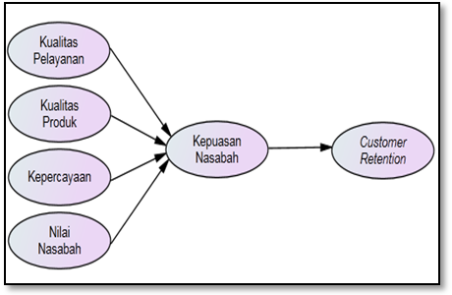

METODE PENELITIAN
Populasi dan Penetuan Sampel
Populasi penelitian ini adalah seluruh jumlah nasabah tabungan pada PT Bank BRISyariah Kantor Cabang Pembantu Ungaran.
Sampel yang digunakan dalam penelitian ini adalah sebanyak 172 responden nasabah tabungan pada PT Bank BRISyariah Kantor Cabang Pembantu Ungaran, yang diambil berdasarkan teknik pengambilan sampel judgmental sampling.
Prosedur Pengumpulan dan Jenis Data
Responden nasabah yang ditentukan adalah nasabah tabungan PT Bank BRISyariah Kantor Cabang Pembantu Ungaran yang dipilih secara acak dan telah menjadi nasabah selama minimal 1 (satu) tahun, kemudian diberikan kuesioner untuk dijawab dan diwawancarai.
Jenis penelitian ini adalah data primer yang diperoleh dari kuesioner yang disebar kepada nasabah tabungan pada PT Bank BRISyariah Kantor Cabang Pembantu Ungaran dan beberapa hasil wawancara terhadap nasabah tersebut.

Definisi Operasional Variabel
Variabel kualitas pelayanan diukur dengan menggunakan instrumen kualitas pelayanan yang dikemukakan oleh Othman and Owen (2001), Habibah (2006), dan Astuti, et al (2009). Variabel kualitas produk diukur dengan menggunakan instrumen kualitas produk yang dikemukakan oleh Hidayat (2009), Markoni (2011), dan Ismail (2014). Variabel kepercayaan diukur dengan menggunakan instrumen kepercayaan yang dikemukakan oleh McKnight and Chervany (2002), Junusi (2009). Jasfar (2009), dan Zulkifli (2012). Variabel nilai nasabah diukur dengan menggunakan instrumen nilai nasabah yang dikemukakan oleh Afiff and Astuti (2009). Variabel kepuasan nasabah diukur dengan menggunakan instrumen kepuasan nasabah yang dikemukakan oleh Othman and Owen (2001), Habibah (2006), dan Astuti, et al (2009). Variabel customer retention diukur dengan menggunakan instrumen customer retention yang dikemukakan oleh Budi (2010), Bakar (2010) dan Ertanti (2012). Definisi dan pengukuran variabel penelitian dapat dilihat pada Tabel 1.

Tabel 1.: Operasionalisasi Variabel Penelitian
Variabel | Dimensi | Pengukuran
Kualitas Pelayanan | Operasional Sesuai dengan Hukum Islam. | 1 Pertanyaan
 | Karyawan Bersikap Sopan dan Ramah. | 1 Pertanyaan
 | Tepat Waktu dalam Memberikan Pelayanan. | 1 Pertanyaan
 | Penampilan Interior yang Nyaman. | 1 Pertanyaan
 | Produk dan Pelayanan yang Menguntungkan. | 1 Pertanyaan
 | Cepat dalam Membantu Nasabah. | 1 Pertanyaan
Kualitas Produk | Karakteristik Pokok Produk Tabungan. | 1 Pertanyaan
 | Keistimewaan Fasilitas Tambahan. | 1 Pertanyaan
 | Kesesuaian dengan Spesifikasi. | 1 Pertanyaan
 | Desain Produk yang Menarik. | 1 Pertanyaan
Kepercayaan | Percaya atas Niat Baik Bank. | 1 Pertanyaan
 | Percaya atas Kejujuran Bank. | 1 Pertanyaan
 | Percaya atas Kemampuan Karyawan. | 1 Pertanyaan
 | Kesediaan untuk Bergantung. | 1 Pertanyaan
 | Peluang Subjektif untuk Bergantung. | 1 Pertanyaan
Nilai Nasabah | Nilai Fungsional. | 1 Pertanyaan
 | Nilai Sosial. | 1 Pertanyaan
 | Nilai Emosional. | 1 Pertanyaan
 | Nilai Spiritual. | 1 Pertanyaan
Kepuasan Nasabah | Puas atas Operasional yang Sesuai dengan Hukum Islam. | 1 Pertanyaan
 | Puas atas Sikap Karyawan yang Sopan dan Ramah. | 1 Pertanyaan
 | Puas atas Pemberian Pelayanan yang Tepat Waktu. | 1 Pertanyaan
 | Puas atas Penampilan Interior yang Nyaman. | 1 Pertanyaan
 | Puas atas Produk dan Pelayanan yang Menguntungkan. | 1 Pertanyaan
 | Puas atas Kecepatan dalam Membantu Nasabah. | 1 Pertanyaan
Customer Retention | Pilihan yang Baik untuk Berbisnis. | 1 Pertanyaan
 | Tetap Menjalin Hubungan Baik dengan Bank. | 1 Pertanyaan
 | Intensif Menggunakan Produk Tabungan. | 1 Pertanyaan
 | Mengutamakan Menggunakan Jasa Bank dalam Bertransaksi. | 1 Pertanyaan

Metode Analisis Data
Analisis Instrumen Penelitian
Langkah awal yang akan dilakukan sebelum memulai analisis data adalah melakukan analisis instrument penelitian atau alat penelitian. Adapun langkah-langkah yang akan ditempuh dalam melakukan analisis adalah dengan melakukan uji validitas dan reliabilitas.
Analisis Model Penelitian
Dalam penelitian ini, analisis dan interpretasi data ditujukan untuk menjawab pertanyaan-pertanyaan penelitian dalam rangka mengungkap fenomena sosial tertentu. Model analisis dalam penelitian ini adalah Structural Equation Model (SEM), yang dioperasikan melalui program AMOS 22.0 dalam model dan pengkajian hipotesis.
Menurut Hair, et al (1998) dalam Ghozali (2014: 61), ada 7 (tujuh) langkah dalam tahapan permodelan dan analisis struktur, yaitu sebagai berikut:
- Pengembangan model berdasar teori.
- Menyusun diagram jalur.
- Mengubah diagram jalur menjadi persamaan struktural.
- Memilih jenis input matriks dan estimasi model yang diusulkan.
- Menilai identifikasi model struktural.
- Menilai kriteria goodness-of-fit.
- Interpretasi dan modifikasi model.
HASIL DAN PEMBAHASAN
Karakteristik Responden
Pengumpulan kuesioner dilakukan langsung terhadap 172 responden dan keseluruhan kuesioner kembali dalam keadaan terisi. Karakteristik responden dalam penelitian ini tercermin bahwa mayoritas jenis kelamin responden adalah berjenis kelamin pria, yaitu sebanyak 95 responden (55,2 %), dengan usia yang terbanyak adalah rentang usia 17-26 tahun, yaitu sebanyak 76 responden (44,2 %). Mayoritas sampel dalam penelitian ini adalah responden dengan tingkat pendidikan SMA, yaitu berjumlah 92 responden (53,5 %), dengan jenis pekerjaan terbanyak adalah PNS/karyawan, yaitu sebanyak 75 responden (43,6 %). Lama menjadi nasabah masih terbatas mayoritas 1-2 tahun, yaitu sebanyak 94 responden (54,7 %). Kepemilikan jenis rekening tabungan mayoritas memiliki Tabungan Faedah BRISyariah iB, yaitu sebanyak 93 responden (54,1 %), dengan frekuensi transaksi terbanyak adalah 1 kali sebulan, yaitu sebanyak 71 responden (41,3 %). Jumlah rekening yang dimiliki nasabah pada bank lain terbanyak adalah 1 rekening, yaitu 67 responden (39,0 %).
Uji Validitas
Uji validitas digunakan untuk mengukur sah atau valid tidaknya suatu kuesioner. Suatu kuesioner dikatakan valid jika pertanyaan pada kuesioner mampu untuk mengungkapkan sesuatu yang akan diukur oleh kuesioner tersebut. Uji validitas dilakukan dengan melakukan korelasi bivariate antara masing-masing skor indikator dengan total skor konstruk (Ghozali, 2011: 52). Suatu indikator dikatakan valid apabila nilai signifikansinya kurang dari 0,05.
Dalam penelitian ini, hasil pengujian validitas menunjukkan bahwa keseluruhan indikator variabel kualitas pelayanan, kualitas produk, kepercayaan, nilai nasabah, kepuasan nasabah, dan customer retention dinyatakan valid. Hal ini dikarenakan keseluruhan indikator mempunyai nilai signifikansi 0,000, sehingga kurang dari 0,05. Hasil uji validitas dapat dilihat pada Tabel 2.

Tabel 2.: Hasil Uji Validitas
Variabel | Korelasi | Taraf Signifikansi | Kesimpulan
Kualitas Pelayanan  (6 dimensi pertanyaan) | 0,000 | 0,05 | Reliabel
Kualitas Produk  (4 dimensi pertanyaan) | 0,000 | 0,05 | Reliabel
Kepercayaan  (5 dimensi pertanyaan) | 0,000 | 0,05 | Reliabel
Nilai Nasabah  (4 dimensi pertanyaan) | 0,000 | 0,05 | Reliabel
Kepuasan Nasabah  (6 dimensi pertanyaan) | 0,000 | 0,05 | Reliabel
Customer Retention  (4 dimensi pertanyaan) | 0,000 | 0,05 | Reliabel

Uji Reliabilitas
Menurut Ghozali (2011: 47), reliabilitas sebenarnya adalah alat untuk mengukur suatu kuesioner yang merupakan indikator dari variabel atau konstruk. Suatu kuesioner dikatakan reliabel atau handal jika jawaban seseorang terhadap pernyataan adalah konsisten atau stabil dari waktu ke waktu. Uji reliabilitas yang digunakan adalah uji statistic cronbach’s alpha. Suatu instrumen dikatakan reliabel apabila mempunyai nilai cronbach’s alpha lebih besar dari 0,60 (Sarjono dan Julianita, 2011: 45).
Dalam penelitian ini, hasil pengujian reliabilitas menunjukkan bahwa keseluruhan variabel yang digunakan dalam penelitian dinyatakan reliabel. Hasil uji reliabilitas atas variabel penelitian dapat dilihat pada Tabel 3.

Tabel 3.: Hasil Uji Reliabilitas
Variabel | Cronbach’s Alpha | Kesimpulan
Kualitas Pelayanan | 0,887 | Reliabel
Kualitas Produk | 0,825 | Reliabel
Kepercayaan | 0,901 | Reliabel
Nilai Nasabah | 0,817 | Reliabel
Kepuasan Nasabah | 0,922 | Reliabel
Customer Retention | 0,871 | Reliabel

Estimasi Measurement Model
Estimasi Measurement Model dengan teknik Confirmatory Factor Analysis (analisis faktor konfirmatori) yang digunakan untuk menguji undimensionalitas dari konstruk-konstruk eksogen dan endogen.

Konstruk Eksogen Kualitas Pelayanan
Konstruk eksogen kualitas pelayanan dapat dilihat pada Gambar 2.

Gambar 2.: Konstruk Eksogen Kualitas Pelayanan
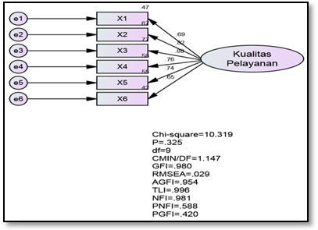

Sumber: Data primer yang diolah.
Berdasarkan Gambar 2. dapat dilihat bahwa perhitungan nilai chi-square pada hasil uji konstruk eksogen kualitas pelayanan memperoleh nilai sebesar 10,319 yang menunjukkan lebih kecil dari chi-square tabel untuk derajat kebe basan 9 pada tingkat signifikan 5 % sebesar 16,919. Nilai probabilitas sebesar 0,325, nilai tersebut > 0,05. Nilai CMIN/DF sebesar 1,147 telah memenuhi kriteria fit < 2,00. Nilai GFI sebesar 0,980 telah mendekati nilai 1,0 yang merupakan nilai rekomendasinya. Nilai RMSEA sebesar 0,029, sehingga memenuhi kriteria fit ≤ 0,08. Nilai AGFI sebesar 0,954 telah mendekati nilai 1,0. Nilai TLI sebesar 0,996 dan NFI 0,981, sehingga nilai TLI dan NFI memenuhi kriteria fit ≥ 0,90. Sedangkan nilai PNFI sebesar 0,588 telah memenuhi kriteria fit > 0,50. Nilai PGFI sebesar 0,420, belum memenuhi kriteria fit ≥ 0,50.
Dapat disimpulkan, bahwa uji penilaian goodness-of-fit telah memenuhi kriteria fit yang ditentukan. Oleh karena itu, model layak diuji pada tahap full model.
Konstruk Eksogen Kualitas Produk
Konstruk eksogen kualitas produk dapat dilihat pada Gambar 3.

Gambar 3.: Konstruk Eksogen Kualitas Produk
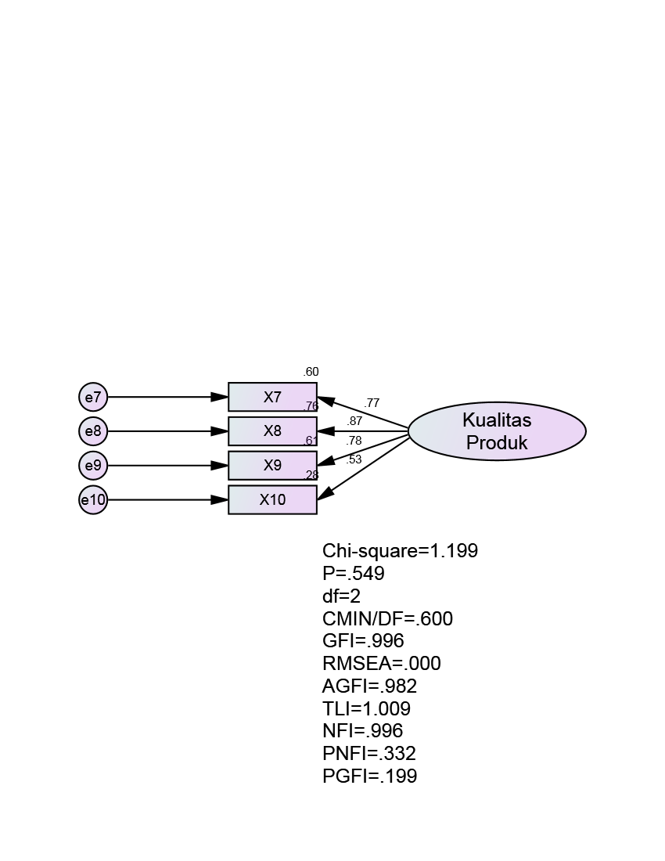

Sumber: Data primer yang diolah.
Berdasarkan Gambar 3. dapat dilihat bahwa perhitungan nilai chi-square pada hasil uji konstruk eksogen kualitas produk memperoleh nilai sebesar 1,199 yang menunjukkan lebih kecil dari chi-square tabel untuk derajat kebebasan 2 pada tingkat signifikan 5 % sebesar 5,991. Nilai probabilitas sebesar 0,549, nilai tersebut > 0,05. Nilai CMIN/DF sebesar 0,600 telah memenuhi kriteria fit < 2,00. Nilai GFI sebesar 0,996 telah mendekati nilai 1,0 yang merupakan nilai rekomendasinya. Nilai RMSEA sebesar 0,000, sehingga memenuhi kriteria fit ≤ 0,08. Nilai AGFI sebesar 0,982 telah mendekati nilai 1,0. Nilai TLI sebesar 1,009 dan NFI 0,996, sehingga nilai TLI dan NFI memenuhi kriteria fit ≥ 0,90. Sedangkan nilai PNFI sebesar 0,332 belum memenuhi kriteria fit > 0,50. Nilai PGFI sebesar 0,199, belum memenuhi kriteria fit ≥ 0,50.
Dapat disimpulkan, bahwa uji penilaian goodness-of-fit telah memenuhi kriteria fit yang ditentukan. Oleh karena itu, model layak diuji pada tahap full model.
Konstruk Eksogen Kepercayaan
Konstruk eksogen kepercayaan dapat dilihat pada Gambar 4.

Gambar 4.: Konstruk Eksogen Kepercayaan
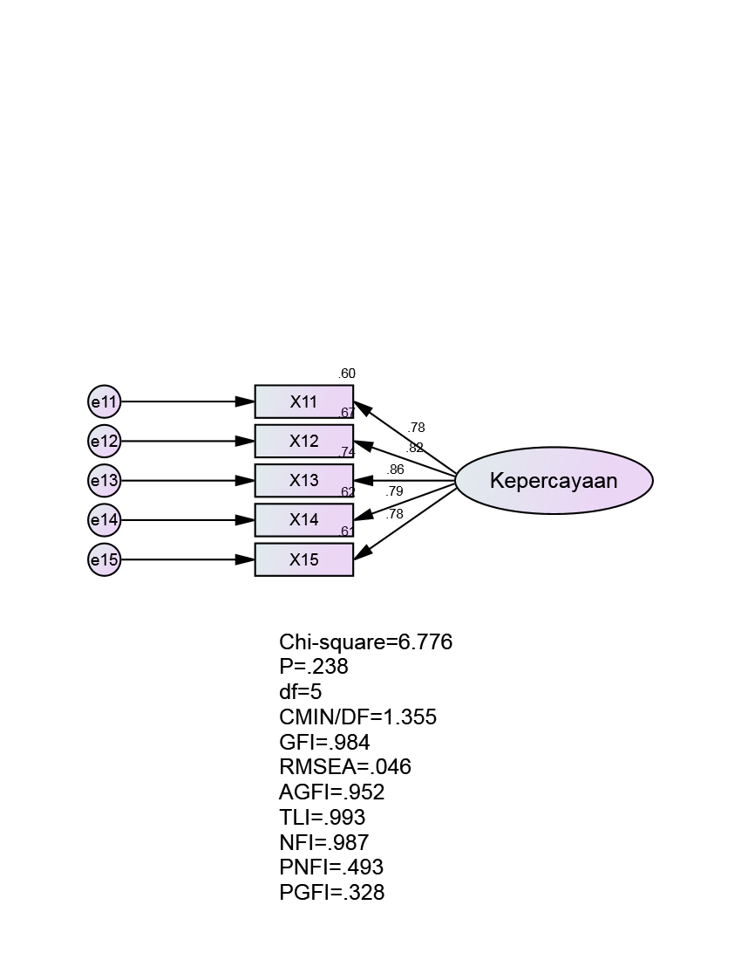

Sumber: Data primer yang diolah.
Berdasarkan Gambar 4. dapat dilihat bahwa perhitungan nilai chi-square pada hasil uji konstruk eksogen kepercayaan memperoleh nilai sebesar 6,776 yang menunjukkan lebih kecil dari chi-square tabel untuk derajat kebebasan 5 pada tingkat signifikan 5 % sebesar 11,070. Nilai probabilitas sebesar 0,238, nilai tersebut > 0,05. Nilai CMIN/DF sebesar 1,355 telah memenuhi kriteria fit < 2,00. Nilai GFI sebesar 0,984 telah mendekati nilai 1,0 yang merupakan nilai rekomendasinya. Nilai RMSEA sebesar 0,046, sehingga memenuhi kriteria fit ≤ 0,08. Nilai AGFI sebesar 0,952 telah mendekati nilai 1,0. Nilai TLI sebesar 0,993 dan NFI 0,987, sehingga nilai TLI dan NFI memenuhi kriteria fit ≥ 0,90. Sedangkan nilai PNFI sebesar 0,493 belum memenuhi kriteria fit > 0,50. Nilai PGFI sebesar 0,328, belum memenuhi kriteria fit ≥ 0,50.
Dapat disimpulkan, bahwa uji penilaian goodness-of-fit telah memenuhi kriteria fit yang ditentukan. Oleh karena itu, model layak diuji pada tahap full model.
Konstruk Eksogen Nilai Nasabah
Konstruk eksogen nilai nasabah dapat dilihat pada Gambar 5.

Gambar 5.: Konstruk Eksogen Nilai Nasabah
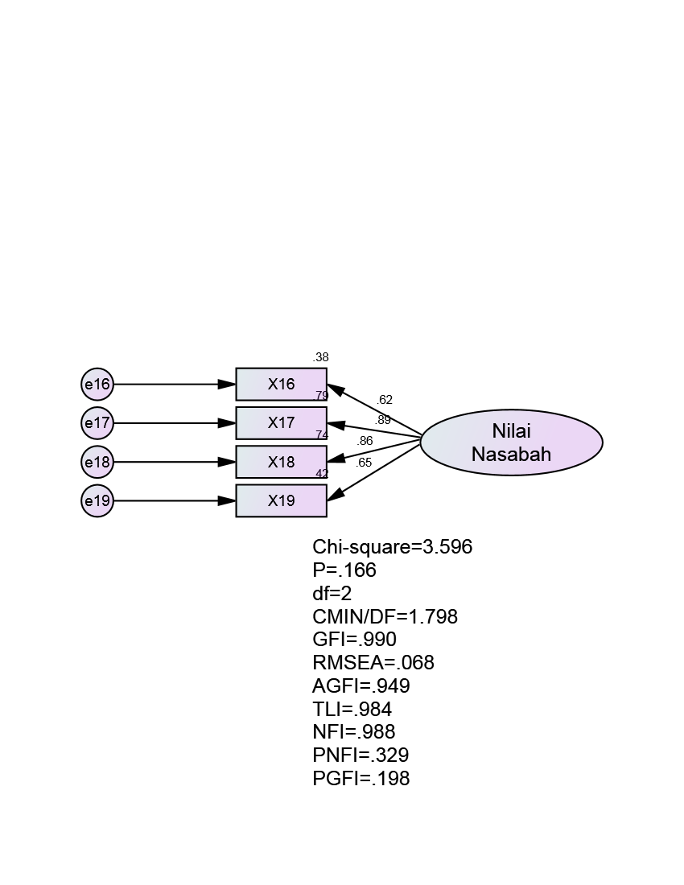

Sumber: Data primer yang diolah.
Berdasarkan Gambar 5. dapat dilihat bahwa perhitungan nilai chi-square pada hasil uji konstruk eksogen nilai nasabah memperoleh nilai sebesar 3,596 yang menunjukkan lebih kecil dari chi-square tabel untuk derajat kebebasan 2 pada tingkat signifikan 5 % sebesar 5,991. Nilai probabilitas sebesar 0,166, nilai tersebut > 0,05. Nilai CMIN/DF sebesar 1,798 telah memenuhi kriteria fit < 2,00. Nilai GFI sebesar 0,990 telah mendekati nilai 1,0 yang merupakan nilai rekomendasinya. Nilai RMSEA sebesar 0,068, sehingga memenuhi kriteria fit ≤ 0,08. Nilai AGFI sebesar 0,949 telah mendekati nilai 1,0. Nilai TLI sebesar 0,984 dan NFI 0,988, sehingga nilai TLI dan NFI memenuhi kriteria fit ≥ 0,90. Sedangkan nilai PNFI sebesar 0,329 belum memenuhi kriteria fit > 0,50. Nilai PGFI sebesar 0,198, belum memenuhi kriteria fit ≥ 0,50.
Dapat disimpulkan, bahwa uji penilaian goodness-of-fit telah memenuhi kriteria fit yang ditentukan. Oleh karena itu, model layak diuji pada tahap full model.
Konstruk Endogen Kepuasan Nasabah
Konstruk endogen kepuasan nasabah dapat dilihat pada Gambar 6.

Gambar 6.: Konstruk Endogen Kepuasan Nasabah
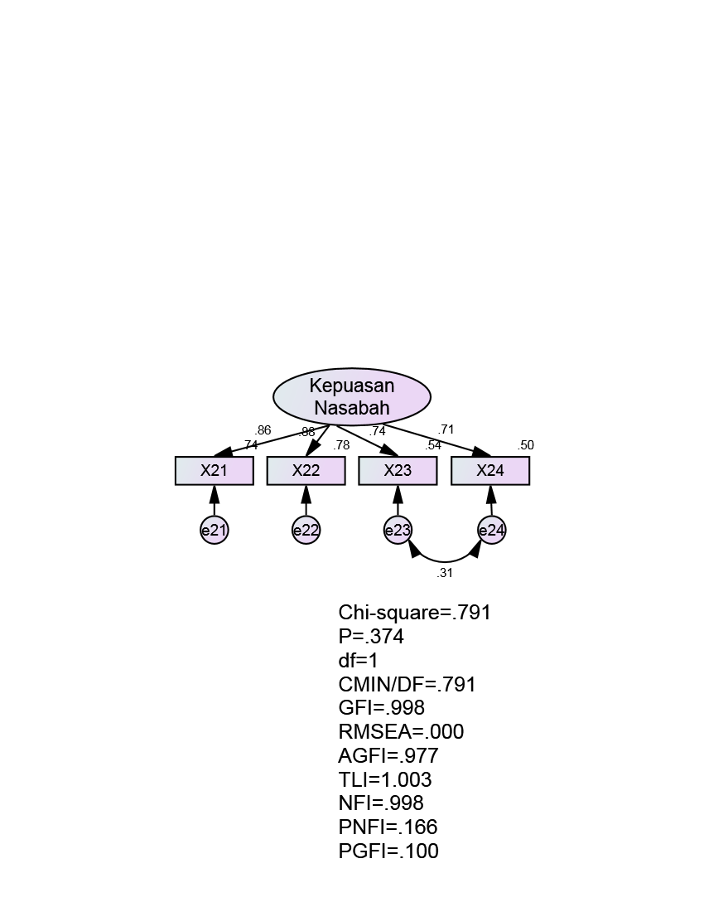

Sumber: Data primer yang diolah.
Berdasarkan Gambar 6. dapat dilihat bahwa perhitungan nilai chi-square pada hasil uji konstruk endogen kepuasan nasabah memperoleh nilai sebesar 0,791 yang menunjukkan lebih kecil dari chi-square tabel untuk derajat kebebasan 1 pada tingkat signifikan 5 % sebesar 3,841. Nilai probabilitas sebesar 0,374, nilai tersebut > 0,05. Nilai CMIN/DF sebesar 0,791 telah memenuhi kriteria fit < 2,00. Nilai GFI sebesar 0,998 telah mendekati nilai 1,0 yang merupakan nilai rekomendasinya. Nilai RMSEA sebesar 0,000, sehingga memenuhi kriteria fit ≤ 0,08. Nilai AGFI sebesar 0,977 telah mendekati nilai 1,0. Nilai TLI sebesar 1,003 dan NFI 0,998, sehingga nilai TLI dan NFI memenuhi kriteria fit ≥ 0,90. Sedangkan nilai PNFI sebesar 0,166 belum memenuhi kriteria fit > 0,50. Nilai PGFI sebesar 0,100, belum memenuhi kriteria fit ≥ 0,50.
Dapat disimpulkan, bahwa uji penilaian goodness-of-fit telah memenuhi kriteria fit yang ditentukan. Oleh karena itu, model layak diuji pada tahap full model.
Konstruk Endogen Customer Retention
Konstruk endogen customer retention dapat dilihat pada Gambar 7.

Gambar 7.: Konstruk Endogen Customer Retention
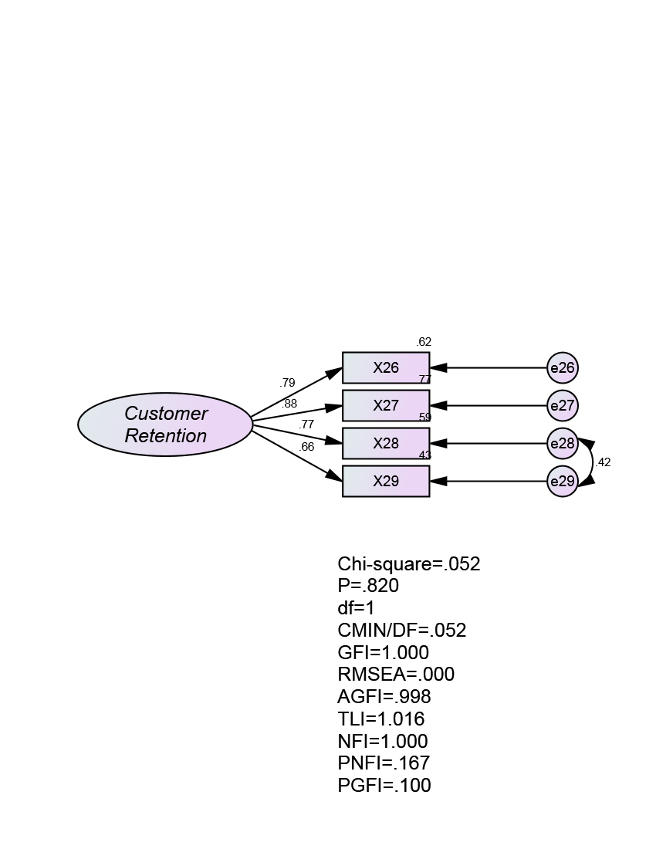

Sumber: Data primer yang diolah.
Berdasarkan Gambar 7. dapat dilihat bahwa perhitungan nilai chi-square pada hasil uji konstruk endogen customer retention memperoleh nilai sebesar 0,052 yang menunjukkan lebih kecil dari chi-square tabel untuk derajat kebebasan 1 pada tingkat signifikan 5 % sebesar 3,841. Nilai probabilitas sebesar 0,820, nilai tersebut > 0,05. Nilai CMIN/DF sebesar 0,052 telah memenuhi kriteria fit < 2,00. Nilai GFI sebesar 1,000 telah mendekati nilai 1,0 yang merupakan nilai rekomendasinya. Nilai RMSEA sebesar 0,000, sehingga memenuhi kriteria fit ≤ 0,08. Nilai AGFI sebesar 0,998 telah mendekati nilai 1,0. Nilai TLI sebesar 1,016 dan NFI 1,000, sehingga nilai TLI dan NFI memenuhi kriteria fit ≥ 0,90. Sedangkan nilai PNFI sebesar 0,167 belum memenuhi kriteria fit > 0,50. Nilai PGFI sebesar 0,100, belum memenuhi kriteria fit ≥ 0,50.
Dapat disimpulkan, bahwa uji penilaian goodness-of-fit telah memenuhi kriteria fit yang ditentukan. Oleh karena itu, model layak diuji pada tahap full model.
Konstruk Intervening
Konstruk intervening dapat dilihat pada Gambar 8.

Gambar 8.: Konstruk Intervening
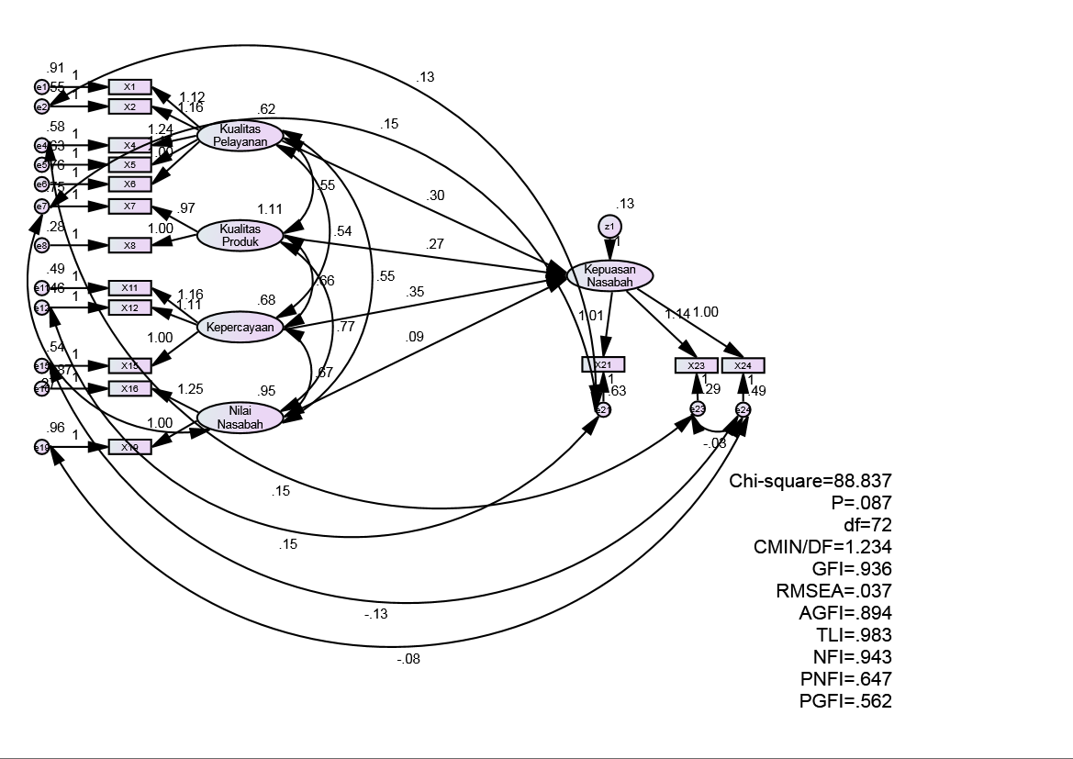

Sumber: Data primer yang diolah.

Berdasarkan Gambar 8. dapat dilihat bahwa perhitungan nilai chi-square pada hasil uji konstruk intervening memperoleh nilai sebesar 88,837 yang menunjukkan lebih kecil dari chi-square tabel untuk derajat kebebasan 72 pada tingkat signifikan 5 % sebesar 92,808. Nilai probabilitas sebesar 0,087, nilai tersebut > 0,05. Nilai CMIN/DF sebesar 1,234 telah memenuhi kriteria fit < 2,00. Nilai GFI sebesar 0,936 telah mendekati nilai 1,0 yang merupakan nilai rekomendasinya. Nilai RMSEA sebesar 0,037, sehingga memenuhi kriteria fit ≤ 0,08. Nilai AGFI sebesar 0,894 telah mendekati nilai 1,0. Nilai TLI sebesar 0,983 dan NFI 0,943, sehingga nilai TLI dan NFI memenuhi kriteria fit ≥ 0,90. Sedangkan nilai PNFI sebesar 0,647 telah memenuhi kriteria fit > 0,50. Nilai PGFI sebesar 0,562, telah memenuhi kriteria fit ≥ 0,50.
Dapat disimpulkan, bahwa uji penilaian goodness-of-fit telah memenuhi kriteria fit yang ditentukan. Oleh karena itu, model layak diuji pada tahap full model.
Estimasi Structural Equation Model
Estimasi Structural Equation Model melalui analisis full model dilakukan untuk melihat kesesuaian model dan hubungan kausalitas yang dibangun dalam model. Analisis Structural Equation Model (SEM) secara full model yang dimaksudkan untuk menguji model dan hipotesis yang dikembangkan dalam penelitian ini. Estimasi full model dapat dilihat pada Gambar 9.

Gambar 9.: Analisis Faktor Konfirmatori Full Model
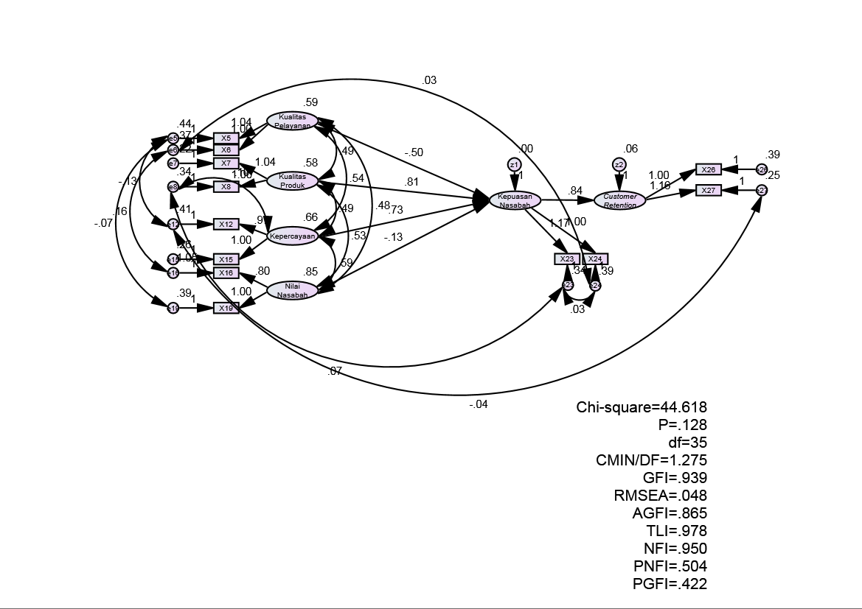

Sumber: Data primer yang diolah.

Berdasarkan Gambar 9. dapat dilihat bahwa perhitungan nilai chi-square pada hasil uji faktor konfirmatori full model memperoleh nilai sebesar 44,618 yang menunjukkan lebih kecil dari chi-square tabel untuk derajat kebebasan 35 pada tingkat signifikan 5 % sebesar 49,802. Nilai probabilitas sebesar 0,128, nilai tersebut > 0,05. Nilai CMIN/DF sebesar 1,275 telah memenuhi kriteria fit < 2,00. Nilai GFI sebesar 0,939 telah mendekati nilai 1,0 yang merupakan nilai rekomendasinya. Nilai RMSEA sebesar 0,048, sehingga memenuhi kriteria fit ≤ 0,08. Nilai AGFI sebesar 0,865 telah mendekati nilai 1,0. Nilai TLI sebesar 0,978 dan NFI 0,950, sehingga nilai TLI dan NFI memenuhi kriteria fit ≥ 0,90. Sedangkan nilai PNFI sebesar 0,504 telah memenuhi kriteria fit > 0,50. Nilai PGFI sebesar 0,422, belum memenuhi kriteria fit ≥ 0,50.
Dapat disimpulkan, bahwa uji penilaian goodness-of-fit telah memenuhi kriteria fit yang ditentukan. Oleh karena itu, full model dapat dinyatakan fit.

Uji Hipotesis
Dalam penelitian ini terdapat 5 (lima) hipotesis yang diajukan dan pembahasan secara lengkap dapat dijelaskan berdasarkan hasil uji regression weights konstruk full model pada Tabel 4.

Tabel 4.: Hasil Uji Regression Weights Konstruk Full Model
Regression Weights: (Group Number 1-Default Model)
 |  |  | Estimate | S.E. | C.R. | P | Label
Kepuasan_Nasabah | <--- | Kualitas_Pelayanan | -.496 | .314 | -1.580 | .114 | par_11
Kepuasan_Nasabah | <--- | Kualitas_Produk | .813 | .268 | 3.037 | .002 | par_12
Kepuasan_Nasabah | <--- | Kepercayaan | .734 | .299 | 2.453 | .014 | par_13
Kepuasan_Nasabah | <--- | Nilai_Nasabah | -.125 | .172 | -.728 | .467 | par_14
Customer_Retention | <--- | Kepuasan_Nasabah | .843 | .113 | 7.494 | *** | par_17
Sumber: Gambar 9.

Hasil di atas menunjukkan bahwa variabel kualitas pelayanan berpengaruh tidak signifikan terhadap kepuasan nasabah yang ditunjukkan dengan nilai critical ratio sebesar – 1,680 dan nilai probabilitas sebesar 0,114. Variabel kualitas produk berpengaruh signifikan terhadap kepuasan nasabah yang ditunjukkan dengan nilai critical ratio sebesar 3,037 dan nilai probabilitas sebesar 0,002. Variabel kepercayaan berpengaruh signifikan terhadap kepuasan nasabah yang ditunjukkan dengan nilai critical ratio sebesar 2,453 dan nilai probabilitas sebesar 0,014. Variabel nilai nasabah berpengaruh tidak signifikan terhadap kepuasan nasabah yang ditunjukkan dengan nilai critical ratio sebesar – 0,728 dan nilai probabilitas sebesar 0,467. Variabel kepuasan nasabah berpengaruh signifikan terhadap customer retention yang ditunjukkan dengan nilai critical ratio sebesar 7,494 dan nilai probabilitas sebesar 0,000. Model persamaan dari hubungan antar variabel dapat diformulasikan sebagai berikut:
Y₁ = - 0,52 X₁ + 0,84 X₂ + 0,81 X₃ – 0,16 X₄ + 0,99 ζ₁
Y₂ = 0,93 Y₁ + 0,86 ζ₂
Keterangan:
Y₂ = Customer Retention
Y₁ = Kepuasan Nasabah
X₁ = Kualitas Pelayanan
X₂ = Kualitas Produk
X₃ = Kepercayaan
X₄ = Nilai Nasabah
Arah hubungan variabel eksogen terhadap variabel endogen keseluruhan memiliki arah yang positif dengan pengaruh yang signifikan, kecuali pengaruh variabel kualitas pelayanan dan nilai nasabah terhadap kepuasan nasabah yang memiliki arah negative dan pengaruh yang tidak signifikan.
Pembahasan Hasil
Hasil pengujian hipotesis 1 menunjukkan bahwa variabel kualitas pelayanan berpengaruh negatif dan tidak signifikan terhadap kepuasan nasabah PT Bank BRISyariah Kantor Cabang Pembantu Ungaran. Temuan ini kontradiksi dengan hasil penelitian yang dilakukan oleh Hasanah (2013) dan Ismail (2014) yang menunjukkan bahwa variabel kualitas pelayanan memiliki pengaruh yang positif dan signifikan terhadap kepuasan nasabah.
Hal ini terjadi karena selama penelitian dilakukan, ditemukan fakta bahwa berdasarkan hasil pengolahan data responden PT Bank BRISyariah Kantor Cabang Pembantu Ungaran, diketahui bahwa sebagian besar responden hanya melakukan transaksi sebanyak 1 x dalam 1 bulan dan rentang waktu menjadi nasabah hanya 1 sampai 2 tahun. Hal ini menunjukkan bahwa intensitas nasabah melakukan transaksi pada PT Bank BRISyariah Kantor Cabang Pembantu Ungaran masih sangat minim. Dengan demikian, dapat dikatakan bahwa nasabah belum bisa melakukan penilaian tentang kualitas pelayanan pada PT Bank BRISyariah Kantor Cabang Pembantu Ungaran secara objektif karena masih minimnya transaksi yang dilakukan.
Selain itu, mayoritas responden dalam penelitian ini, yaitu sebesar 75,6 % memiliki rekening pada bank lain. Hal ini dapat diartikan bahwa selain melakukan transaksi di PT Bank BRISyariah Kantor Cabang Pembantu Ungaran, nasabah juga melakukan transaksi di bank lain. Dengan demikian, walaupun kualitas pelayanan pada PT Bank BRISyariah Kantor Cabang Pembantu Ungaran dinaikkan bisa menyebabkan kepuasan nasabah menjadi menurun. Hal ini terjadi jika bank lain mampu memberikan tingkat kualitas pelayanan yang lebih tinggi dari kualitas pelayanan yang diberikan PT Bank BRISyariah Kantor Cabang Pembantu Ungaran, sehingga tingkat kepuasan nasabah pada bank lain akan cenderung lebih tinggi jika dibandingkan dengan kepuasan nasabah pada PT Bank BRISyariah Kantor Cabang Pembantu Ungaran.
Hasil pengujian hipotesis 2 menunjukkan bahwa variabel kualitas produk berpengaruh positif dan signifikan terhadap kepuasan nasabah PT Bank BRISyariah Kantor Cabang Pembantu Ungaran.
Hasil penelitian ini sesuai dengan teori Rangkuti (2003: 30) yang menyatakan bahwa kepuasan pelanggan selain dipengaruhi oleh persepsi kualitas jasa, juga ditentukan oleh kualitas produk. Hidayat (2009) menyatakan bahwa semakin puas seorang nasabah dalam mengkonsumsi suatu produk perbankan, maka dapat dikatakan semakin berkualitas produk perbankan. Nasabah akan merasa puas jika bank mampu memberikan kualitas produk yang sesuai harapan nasabah.
Temuan ini mendukung hasil penelitian yang dilakukan oleh Hidayat (2009), Tumangkeng (2013), Endarwita (2013), dan Ismail (2014) yang menyatakan bahwa variabel kualitas produk berpengaruh positif dan signifikan terhadap kepuasan nasabah.
Hasil pengujian hipotesis 3 menunjukkan bahwa variabel kepercayaan berpengaruh positif dan signifikan terhadap kepuasan nasabah PT Bank BRISyariah Kantor Cabang Pembantu Ungaran.
Hasil penelitian ini sesuai dengan teori Chiou and Droge (2006) yang menyatakan bahwa konsumen yang belum percaya akan memiliki pengaruh langsung pada kepuasan setelah mereka melakukan pembelian. Oleh karena itu, dapat diargumentasikan bahwa persepsi kepercayaan akan mempengaruhi kepuasan dari waktu ke waktu. Dalam kasus apapun, jika konsumen tidak percaya pada penyedia berdasarkan pengalaman masa lalu, maka ia akan merasa tidak puas dengan penyedia itu.
Temuan ini mendukung hasil penelitian yang dilakukan oleh Junusi (2009), Elsandra dan Efriyuzal (2013), dan Sungkawa (2014) yang menyatakan bahwa variabel kepercayaan berpengaruh positif dan signifikan terhadap kepuasan nasabah.
Hasil pengujian hipotesis 4 menunjukkan bahwa variabel nilai nasabah berpengaruh negatif dan tidak signifikan terhadap kepuasan nasabah PT Bank BRISyariah Kantor Cabang Pembantu Ungaran. Temuan ini kontradiksi dengan hasil penelitian yang dilakukan oleh Afiff and Astuti (2009), Hidayat (2009), dan Ika dan Noor (2013) yang menyatakan bahwa nilai nasabah berpengaruh positif dan signifikan. Dalam penelitian ini, semakin tinggi nilai nasabah maka semakin rendah kepuasan nasabah pada PT Bank BRISyariah Kantor Cabang Pembantu Ungaran. Hal ini dikarenakan, berdasarkan pengolahan data responden PT Bank BRISyariah Kantor Cabang Pembantu Ungaran diketahui bahwa sebesar 75,6 % responden memiliki rekening pada bank lain. Dengan demikian, ketika nasabah memberikan nilai manfaat atas produk dan pelayanan yang dimiliki PT Bank BRISyariah Kantor Cabang Pembantu Ungaran masih membandingkan nilai yang diperoleh pada bank lain. Selain itu, nasabah PT Bank BRISyariah Kantor Cabang Pembantu Ungaran masih membandingkan besar nilai yang dikeluarkan dengan nilai yang diperoleh selama menjadi nasabah PT Bank BRISyariah Kantor Cabang Pembantu Ungaran. Hal ini dikarenakan besarnya biaya administrasi mengalami kenaikan yang tidak diimbangi dengan meningkatnya produk, pelayanan, dan bagi hasil yang diterima nasabah. Oleh karena itu, manajemen PT Bank BRISyariah Kantor Cabang Pembantu Ungaran sebaiknya meningkatkan produk dan pelayanan agar memiliki nilai lebih.
Hal lain yang menyebabkan temuan ini tidak mendukung hasil penelitian yang dilakukan oleh Afiff dan Astuti (2009), Hidayat (2009), dan Ika dan Noor (2013) adalah karena indikator nilai nasabah belum mampu mewakili pembentuk variabel nilai nasabah. Hal ini didasarkan pada penelitian Medberg dan Heinonen (2014) yang menyatakan bahwa pembentuk nilai nasabah adalah nilai moral, nilai tanggung jawab, nilai hubungan, dan nilai peninggalan.
Hasil pengujian hipotesis 5 menunjukkan bahwa variabel kepuasan nasbaah berpengaruh positif dan signifikan terhadap customer retention PT Bank BRISyariah Kantor Cabang Pembantu Ungaran.
Hasil penelitian ini sesuai dengan teori Rangkuti (2003: 143) yang menyatakan bahwa upaya mempertahankan pelanggan yang sudah ada dapat dicapai melalui kepuasan pelanggan. Esti, et al (2013) menambahkan, dalam upaya menciptakan retensi pelanggan, perusahaan perlu memperhatikan, menelusuri, dan mempelajari kepuasan pelanggan. Salah satu kunci mempertahankan pelanggan adalah kepuasan pelanggan.
Temuan ini mendukung hasil penelitian yang dilakukan oleh Danesh, et al (2012), Esti, et al (2013), Sari dan Suryadi (2013), dan Panjaitan, et al (2015) yang menyatakan bahwa variabel kepuasan nasabah berpengaruh positif dan signifikan terhadap customer retention.

PENUTUP
Kesimpulan
Kesimpulan dari penelitian ini adalah sebagai berikut:
  - Variabel kualitas pelayanan berpengaruh negatif dan tidak signifikan terhadap kepuasan nasabah pada PT Bank BRISyariah Kantor Cabang Pembantu Ungaran.
  - Variabel kualitas produk berpengaruh positif dan signifikan terhadap kepuasan nasabah pada PT Bank BRISyariah Kantor Cabang Pembantu Ungaran.
  - Variabel kepercayaan berpengaruh positif dan signifikan terhadap kepuasan nasabah pada PT Bank BRISyariah Kantor Cabang Pembantu Ungaran.
  - Variabel nilai nasabah berpengaruh negatif dan tidak signifikan terhadap kepuasan nasabah pada PT Bank BRISyariah Kantor Cabang Pembantu Ungaran.
  - Variabel kepuasan nasabah berpengaruh positif dan signifikan terhadap customer retention pada PT Bank BRISyariah Kantor Cabang Pembantu Ungaran.
Keterbatasan Penelitian
Penelitian ini memiliki keterbatasan antara lain:
      - Pengisian kuesioner dalam penelitian ini tidak sepenuhnya didampingi oleh peneliti, sehingga penafsiran responden atas pertanyaan-pertanyaan dalam kuesioner berbeda-beda.
      - Berdasarkan uji kelayakan model, terdapat 17 indikator yang tidak mampu membentuk variabel-variabel laten yang digunakan dalam penelitian ini.
Saran
Berikut saran-saran yang dapat diberikan:
        - Sehubungan dengan adanya pengisian kuesioner oleh responden dalam penelitian ini yang tidak sepenuhnya didampingi oleh peneliti, yang dapat menyebabkan perbedaan penafsiran oleh responden atas pertanyaan-pertanyaan dalam kuesioner, maka disarankan pada peneliti mendatang untuk sepenuhnya mendampingi responden dalam pengisian kuesioner.
        - Sehubungan dengan hasil penelitian ini pada hasil uji kelayakan model yang menyatakan bahwa terdapat 17 indikator yang tidak mampu membentuk variabel-variabel laten yang digunakan dalam penelitian ini, maka disarankan pada penelitian mendatang tidak menggunakan indikator-indikator tersebut. Sehubungan dengan hasil penelitian ini, sebaiknya PT Bank BRISyariah Kantor Cabang Pembantu Ungaran meningkatkan kepuasan nasabah melalui kualitas produk dengan cara meningkatkan karakteristik pokok produk tabungan dan keistimewaan fasilitas tambahan yang dimiliki PT Bank BRISyariah Kantor Cabang Pembantu Ungaran.
        - Sehubungan dengan hasil penelitian ini, sebaiknya PT Bank BRISyariah Kantor Cabang Pembantu Ungaran meningkatkan kepuasan nasabah melalui kepercayaan yang dimiliki nasabah dengan cara meningkatkan kejujuran bank untuk menjaga dan memenuhi kesepakatan yang telah dibuat dengan nasabah. Selain itu, meningkatkan kesediaan nasabah untuk memberikan informasi kepada karyawan PT Bank BRISyariah Kantor Cabang Pembantu Ungaran tentang permasalahan yang dihadapi nasabah.
        - Sehubungan dengan hasil penelitian ini, sebaiknya PT Bank BRISyariah Kantor Cabang Pembantu Ungaran meningkatkan customer retention melalui kepuasan nasabah dengan cara meningkatkan kepuasan nasabah atas penampilan interior yang nyaman dan kepuasan nasabah atas produk dan pelayanan yang menguntungkan.
        - Sehubungan dengan hasil penelitian ini, maka dalam meningkatkan kepuasan nasabah sebaiknya PT Bank BRISyariah Kantor Cabang Pembantu Ungaran tidak mengabaikan dan tetap memperhatikan unsur nilai nasabah. Hal ini dapat dilakukan dengan cara memberikan pelayanan yang sesuai dengan syariah Islam dan meningkatkan pelayanan yang optimal kepada nasabah PT Bank BRISyariah Kantor Cabang Pembantu Ungaran.
        - Sehubungan dengan hasil penelitian ini, maka dalam meningkatkan kepuasan nasabah sebaiknya PT Bank BRISyariah Kantor Cabang Pembantu Ungaran tidak mengabaikan dan tetap memperhatikan unsur kualitas pelayanan. Hal ini dapat dilakukan dengan cara meningkatkan daya tanggap karyawan terhadap nasabah dan meningkatkan keuntungan nasabah yang menggunakan produk dan pelayanan PT Bank BRISyariah Kantor Cabang Pembantu Ungaran.
DAFTAR PUSTAKA
Afiff, Adi Zakaria and Riffely Dewi Astuti. 2009. The Additional of Spiritual Dimension on Customer Value to Investigate The Relationship of Customer Value, Customer Satisfaction, and Behavior Intention on Islamic Bank’s Saving Products in Indonesia. Asean Marketing Journal. June. Vol. 1. No. 1.
Astuti, Septin Puji, Wiwik Wilasari, Datien Eriska Utami. 2009. Meningkatkan Kualitas Pelayanan di Bank Syariah Penelitian dengan Fuzzy Servqual dan Dimensi CARTER. Jurnal Manajemen Bisnis. April-Juli. Vol. 2. No. 1. Hal. 47-58.
Danesh, Seiedeh Nasrin, Saeid Ahmadi Nasab, Kwek Choon Ling. 2012. The Study of Customer Satisfaction, Customer Trust, and Switching Barriers on Customer Retention in Malaysia Hypermarkets. International Journal of Business and Management. Vol. 7. No. 7.
Das, T. K. and Bing-Sheng Teng. 1998. Resource and Risk Management in the Strategic Alliance Making Process. Journal of Management. Vol. 24. No. 1.
Elsandra, Yesi dan Efriyuzal. 2013. Pengaruh Atribut Produk, Komitmen Agama, Kualitas Pelayanan, dan Kepercayaan terhadap Loyalitas Nasabah dengan Kepuasan sebagai Variabel Intervening. Jurnal Ekonomi STIE Haji Agus Salim Bukittinggi. September. Vol. XIV. No. 2.
Endarwita. 2013. Pengaruh Kualitas Produk dan Kualitas Pelayanan terhadap Kepuasan dan Loyalitas Nasabah Tabungan Bank BRI Cabang Simpang Empat. Jurnal Apresiasi Ekonomi. September. Vol. 1. No. 3. Hal. 167-180.
Esti, Win, Nawazirul Lubis, Andi Wijayanto. 2013. Pengaruh Nilai Pelanggan terhadap Retensi Pelanggan Melalui Kepuasan (Studi pada Mahasiswa Jurusan Aministrasi Bisnis Universitas Diponegoro Angkatan 2009-2012 Pengguna Layanan Data Smartfren). Diponegoro Journal of Social and Politic.
Ghozali, Imam. 2011. Model Persamaan Struktural Konsep dan Aplikasi dengan Program IBM SPSS 19. Semarang: Badan Penerbit Universitas Diponegoro.

Ghozali, Imam. 2014. Model Persamaan Struktural Konsep dan Aplikasi dengan Program AMOS 22.0 Update Bayesian SEM. Semarang: Badan Penerbit Universitas Diponegoro.
Hasan, Ali. 2010. Marketing Bank Syariah Cetakan Satu. Bogor: Ghalia Indonesia.
Hasanah, Uswatun. 2013. Analisis Pengaruh Kualitas Pelayanan PT Bank Muamalat Indonesia Cabang Palu terhadap Tingkat Kepuasan Nasabah. ISTIQRA Jurnal Penelitian Ilmiah. Januari-Juni. Vol. 1. No. 1.
Hidayat, Rachmad. 2009. Pengaruh Kualitas Layanan, Kualitas Produk, dan Nilai Nasabah terhadap Kepuasan dan Loyalitas Nasabah Bank Mandiri. Jurnal Manajemen dan Kewirausahaan. Maret. Vol. 11. No. 1. Hal. 59-72.
Ika, Dewi Nur dan Iswan Noor. 2013. Pengaruh Kualitas Layanan, Nilai Nasabah, dan Atribut Produk Islam terhadap Kepuasan Nasabah (Studi Kasus PT Bank Rakyat Indonesia Syariah Cabang Malang). Jurnal Ilmiah Mahasiswa FEB.
InfoBank. 2014. Indonesian Bank Loyalty Index (IBLI) 2012-2014 Sharia Banking (Saving Account). Majalah InfoBank. Januari. No. 418.
Ismail, Riswandhi. 2014. Pengaruh Kualitas Layanan, Kualitas Produk, dan Kepuasan Nasabah sebagai Prediktor dalam Meningkatkan Loyalitas nasabah. Jurnal Organisasi Manajemen. September. Vol. 10. No. 2.
Junusi, Rahman El. 2009. Pengaruh Atribut Produk Islam, Komitmen Agama, Kualitas Jasa, dan Kepercayaan terhadap Kepuasan dan Loyalitas Nasabah Bank Syariah pada Bank Muamalat Kota Semarang. Annual Conference on Islamic Studies (ACI S).
Kotler, Philip. 2002. Manajemen Pemasaran Jilid 1. Jakarta: Prenhallindo.
Kotler, Philip dan Gary Armstrong. 2001. Prinsip-Prinsip Manajemen Jilid 1 Edisi Kedelapan. Jakarta: Erlangga.
Kotler, Philip dan Gary Armstrong. 2008. Prinsip-Prinsip Manajemen Jilid 1 Edisi 12. Jakarta: Erlangga.
Lupiyoadi, Rambat. 2013. Manajemen Pemasaran Jasa. Jakarta: Salemba Empat.
Medan Bisnis. 2014. Ekonomi Syariah Harus Dibangun dari Biji Bukan Cangkokan. Majalah Medan Bisnis.
Mostert, P. G., C. F. De Meyer, L. R. J. Van Renburg. 2009. The Influence of Service Failure and Service Recovery on Airline Passengers’ Relationship with Domestic Airlines: an Exploratory Study. Soutthern African Business Review Volume. Vol. 13. No. 2.
Othman, AbdulQawi and Lynn Owen. 2001. Adopting and Measuring Customer Service Quality (SQ) in Islamic Banks: A Case Study in Kuwait Finance House. International Journal of Islamic Services. Vol. 3. No. 1.
Panjaitan, Bill Ovid Audibeti, Naili Farida, Sari Listyorini. 2015. Pengaruh Reputasi Perusahaan dan Kualitas Pelayanan terhadap Retensi Pelanggan dengan Kepuasan sebagai Variabel Intervening pada Maskapai Penerbangan Sriwijaya Air Semarang. Jurnal Ilmu Administrasi Bisnis. Vol. 4. No. 1.
Rangkuti, Freddy. 2003. Measuring Customer Satisfaction. Jakarta: PT Gramedia Pustaka Tama.
Santoso, Singgih dan Fandy Tjiptono. 2001. Riset Pemasaran: Konsep dan Aplikasi SPSS. Jakarta: PT Elex Media Komputindo.
Sari, Dewi Harmila dan Nanang Suryadi. 2013. Pengaruh Kepuasan Pelanggan dan Switching Barrier terhadap Customer Retention Kartu GSM (Studi Kasus pada Mahasiswa S1 Universitas Brawijaya Malang). Jurnal Mahasiswa FEB.
Sarjono, Haryadi dan Winda Julianita. 2011. SPSS vs LISREL: Sebuah Pengantar, Aplikasi untuk Riset. Jakarta: Salemba Empat.
Sungkawa, Enyang. 2014. Pengaruh Komitmen Agama dan Kepercayaan terhadap Loyalitas Nasabah dan Kepuasan sebagai Variabel Intervening pada Nasabah Tabungan Bank Syariah Mandiri KCP Painan. E-jurnal. Vol. 4. No. 2.
Tjiptono, Fandy. 2011. Pemasaran Jasa. Malang: Bayumedia Publishing.
Tjiptono, Fandy. 2008. Strategi Pemasaran Edisi III. Yogyakarta: ANDI.
Tumangkeng, Gerardo Andrew. 2013. Kualitas Produk, Suku Bunga, dan Kualitas Pelayanan Pengaruhnya terhadap Kepuasan Pelanggan KPR Bank BTN Cabang Manado. Jurnal EMBA. Desember. Vol. 1. No. 4. Hal. 78-85.
Zulkifli. 2012. Relationship Marketing terhadap Customer Retention dan Customer Loyalty pada Nasabah PT Bank Mega, Tbk Malang. Jurnal Manajemen dan Akuntansi. Vol. 1. No. 1.

